Martes
01
de Junio

Tercero de Primaria
Lengua Materna

Elaboramos tablas y gráficas para interpretar una encuesta

Aprendizaje esperado: Practica la elaboración de encuestas y la forma de reportar la información obtenida

Énfasis: Elabora gráficas o tablas simples de frecuencia. Interpreta los datos incluidos en una tabla o gráfica.

¿Qué vamos a aprender?

Aprenderás a elaborar graficas o tablas simples de frecuencia e interpretar los datos obtenidos.

¿Qué hacemos?

En la sesión de hoy vamos a organizar y graficar las respuestas de algunos niños y niñas de la encuesta que hicimos el día de ayer sobre los juegos.

Comparamos sus respuestas con las de Don Leopoldo, y nos dimos cuenta de que a veces no coincidían, que los niños de hoy prefieren juegos distintos incluso a los que tú mamá y papá jugaban cuando eran pequeños.

Te voy a compartir una fábula que trata sobre un juego que seguramente niñas y niños en casa han llevado a cabo como pasatiempo, tendrás que adivinar cómo se llama el juego.

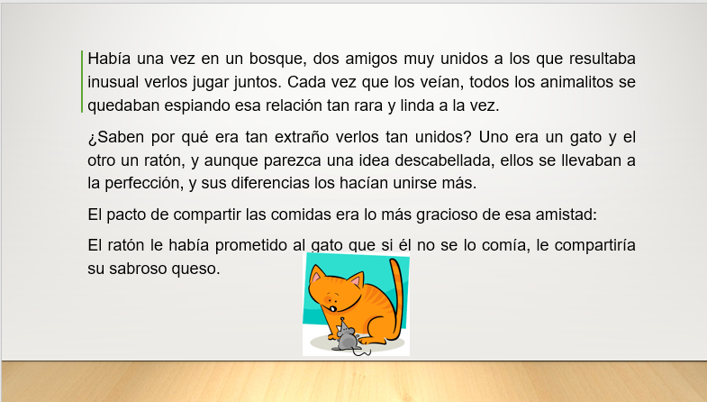

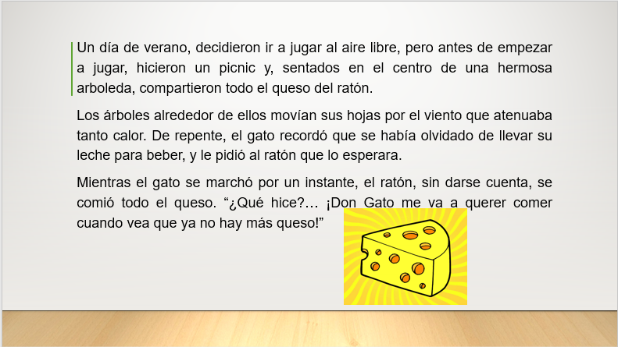

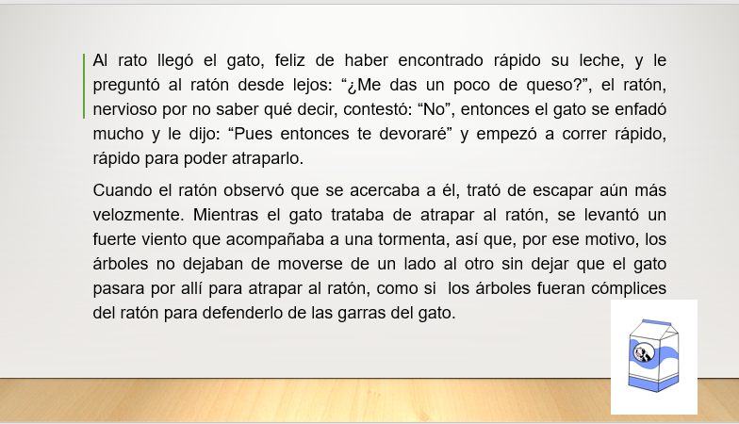

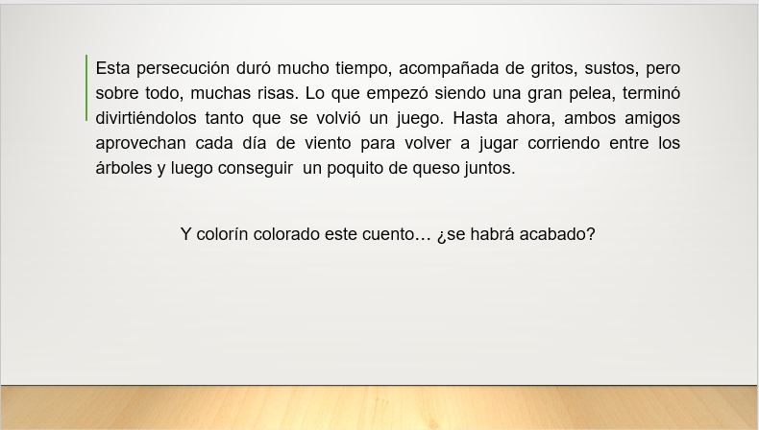

Me recuerda un juego muy famoso del “gato y el ratón”. Recuerdo que era muy divertido ya que era de persecución y como yo corría muy rápido, siempre me elegían como el gato.

Los juegos de patio y los pasatiempos de nuestros padres y abuelos constaban de mucha interacción y movimiento. En la actualidad hay muchos niños que seguramente los prefieren, pero que con la pandemia que estamos viviendo no han podido jugar en mucho tiempo.

El propósito de la clase de hoy es organizar la información obtenida en las encuestas en una tabla o gráfica y la interpretación que se realiza de la misma.

Recuerda algo que aprendiste la semana pasada, y es que solamente se puede graficar las respuestas obtenidas de preguntas cerradas ya que tenemos un grupo de respuestas predeterminadas.

Vamos a observar con mucha atención las respuestas de las preguntas cerradas.

La pregunta que redactamos en la sesión de ayer es, ¿Qué tanto te gusta jugar? Debes elaborar una tabla de frecuencia como la que realicé, se encuentra vacía por ahora.

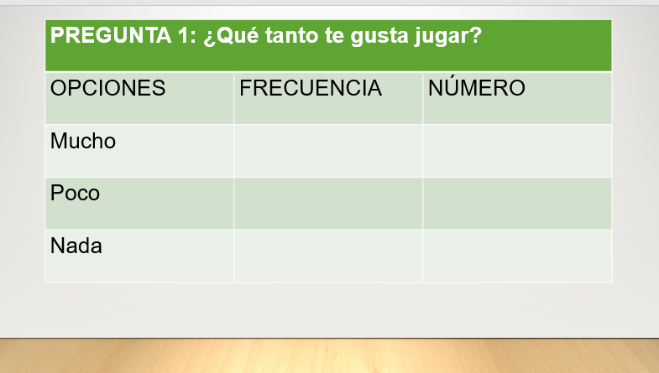

Ve el siguiente video con atención para ir organizando la información.

- Video con respuestas de las niñas y niños a la pregunta, ¿Qué tanto te gusta jugar?
https://youtu.be/5TpaPm6R_LA

Ya que observaste diversas respuestas de las niñas y niños que respondieron a esta pregunta cerrada de la encuesta puedes anotar la frecuencia de cada opción y queda de la siguiente manera:

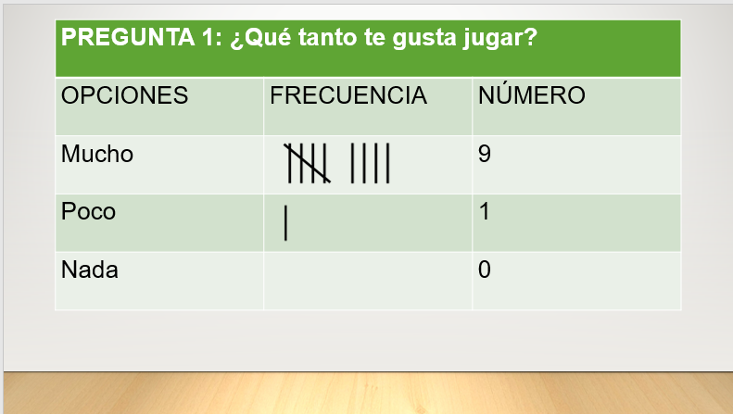

Ahora vamos a ver las respuestas de la segunda pregunta cerrada. Repasa las gráficas, recuerda que las gráficas se hacen con el número de respuestas obtenidas a esto le llamamos frecuencia de la cual ya preparamos la tabla para anotar la frecuencia de cada opción, la pregunta es, ¿Cómo prefieres jugar?

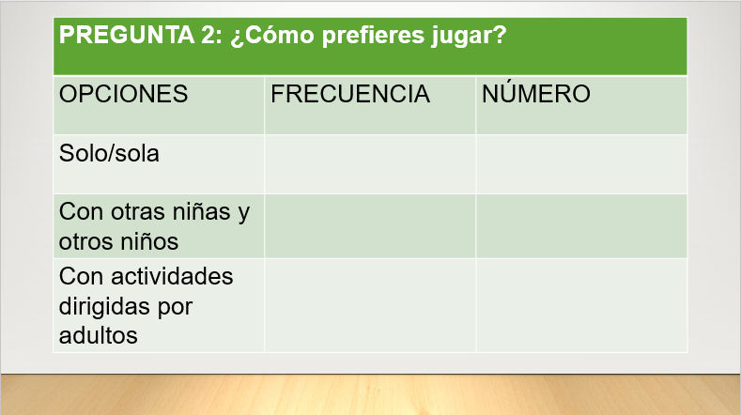

Ve de nuevo el video de esta segunda pregunta con atención para ir organizando nuestra información.

- Video con respuestas de las niñas y niños a la pregunta, ¿Cómo prefieres jugar?
https://youtu.be/084ccQzDcDY

Mientras observabas el video podías ir anotando la frecuencia de las respuestas de las niñas y niños y nos quedó de la siguiente manera.

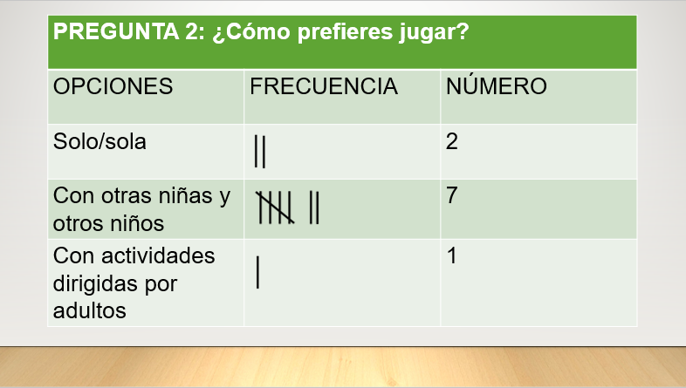

El siguiente paso a considerar es verificar que haya correspondencia entre el número de personas encuestadas y el número de respuestas obtenidas y este dato lo puedes ubicar fácilmente en la tabla de frecuencia, en la columna de número y sumar los de todas las opciones. Vamos a realizarlo con la primera pregunta.

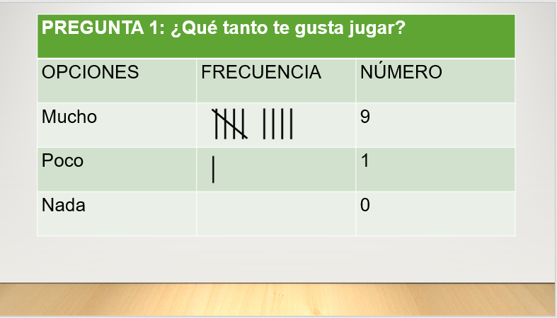

La opción de jugar “mucho” tiene una frecuencia de 9 niños o niñas, la de jugar “poco”, solamente 1 y la de jugar “nada” de cero. Si las sumamos, veremos que 10 personas contestaron la pregunta de la encuesta y corresponde correctamente. ¿Me ayudas con la segunda pregunta?

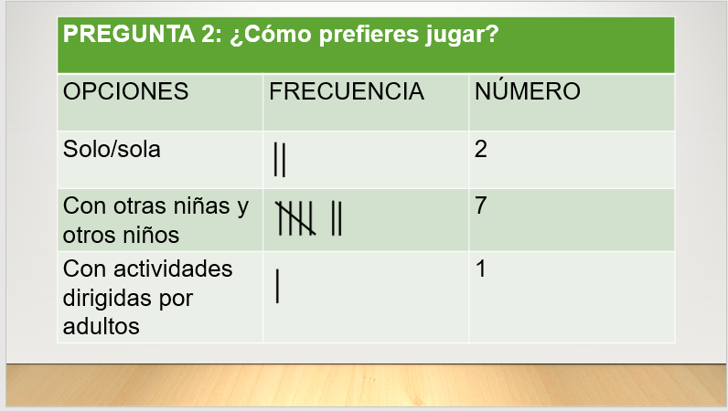

Si te fijas en la opción en la que prefirieron jugar solos o solas, 2 niños la eligieron, la opción de jugar con otras niñas y niños, la eligieron 7 y por último, la opción en donde las actividades están dirigidas por los adultos, fue elegida una sola ocasión. Si sumamos 2 más 7 más 1 tenemos a 10 niñas y niños que contestaron y vuelve a corresponder al número de personas que fueron encuestadas.

Ya que identificaste que los datos corresponden, puedes organizarlos de una manera más visual como ya lo aprendimos en una clase anterior y es la elaboración de una gráfica de barras. Si observas los datos obtenidos con la primera pregunta quedaría de la siguiente manera:

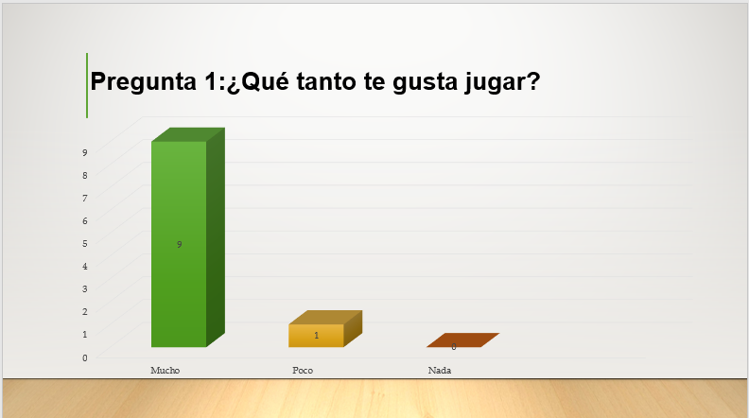

Recuerda que la barra crece dependiendo la frecuencia de respuestas que se registraron en la encuesta.

Me llama la atención que la barra más grande es la que corresponde a la opción en donde a las niñas y niños les gusta jugar mucho.

Lo que acabas de hacer es una interpretación de la gráfica que acabamos de ver y que no hay que olvidar incluir en el informe final de nuestra encuesta, ¿Me ayudarías a hacer lo mismo con la segunda pregunta?

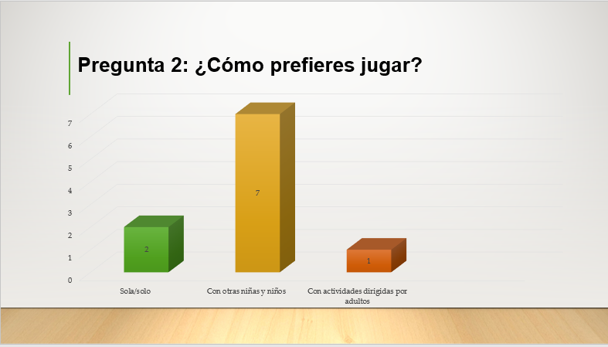

En esta pregunta nos damos cuenta que las niñas y niños prefieren jugar entre ellos, y aunque actualmente no lo podamos hacer, ya que debemos de guardar una sana distancia, era de esperarse, porque jugar en compañía de otros niños y niñas es sumamente divertido, aunque vemos en la gráfica también que hay quien prefiere jugar solo.

Fue una buena interpretación de la gráfica de la segunda pregunta, al realizar estas interpretaciones puedes darte cuenta si los resultados eran o no lo que esperabas.

Un buen recurso es fijarte en el tamaño de las barras, además que se incluían los datos de las opciones y los números obtenidos.

Ahora vamos a trabajar las preguntas abiertas. ¿Cómo podríamos organizarlas para poder interpretar las respuestas?

No podemos hacer gráficas, pero sí podemos hacer una tabla de frecuencia.

Vamos a ver los resultados de la tercera pregunta, “Nombra 3 juegos que has jugado durante la pandemia”.

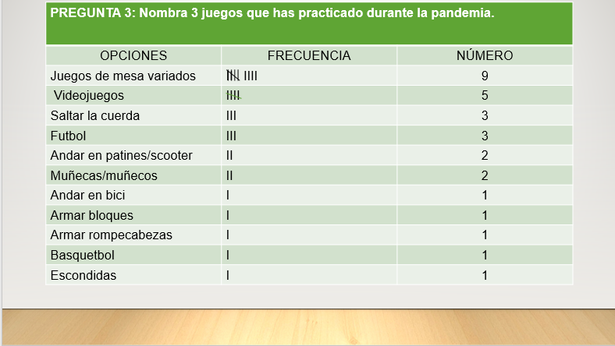

Recuerda que como es una pregunta con respuestas abiertas, la posibilidad de respuestas es mucho más grande. En este caso logramos recabar 11 respuestas diferentes.

Los juegos que más se juegan son los juegos de mesa y videojuegos, es interesante encontrar que hay otra gran cantidad de juegos que implican actividad física mayor como el football, saltar a la cuerda, andar en patines.

La siguiente pregunta con respuestas abiertas fue, “Nombra 3 juegos que practicas cuando vamos a la escuela”.

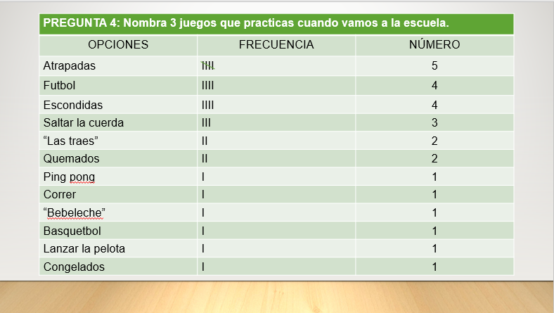

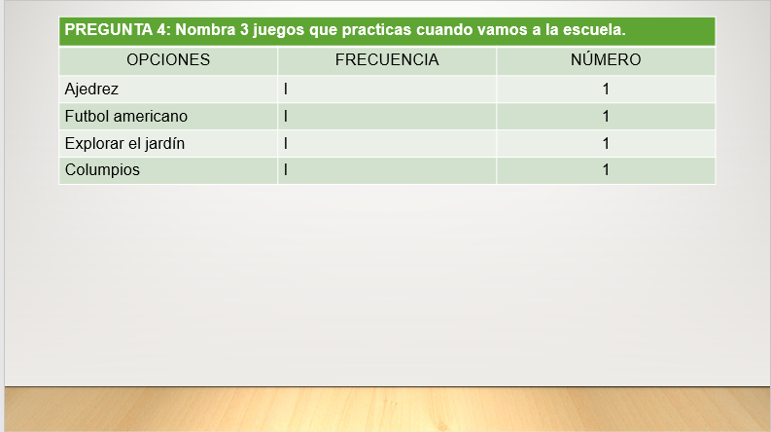

En esta pregunta obtuvimos 16 respuestas distintas, aquí el juego ganador fueron las atrapadas con 5 menciones, seguido muy de cerca por el futbol y las escondidas.

Hay juegos que seguramente lo conoces con otro nombre, como “El bebeleche”, aquí nosotros le llamamos “Avión”, y hay otros que le llaman “tiraleche”. Se pinta en el suelo y se salta de un número al otro.

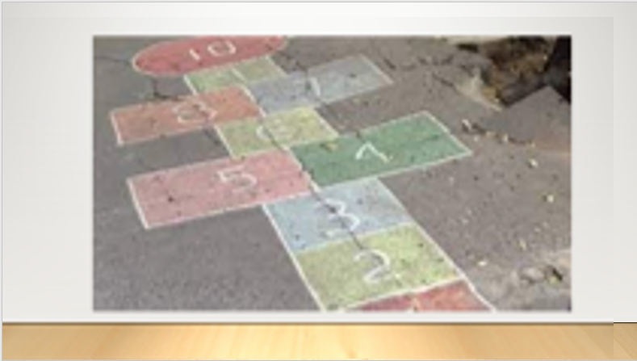

Sin duda estos juegos son muy divertidos, ahora entiendo por qué las niñas y los niños los mencionaron, esperemos poderlos jugar muy pronto en la escuela.

La última pregunta con respuestas abiertas que se aplicó en la encuesta fue, ¿Cuál es tu juego favorito?

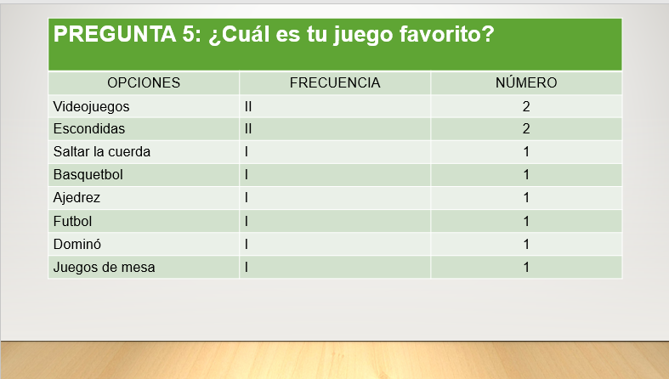

En el caso de esta pregunta con respuestas abiertas, observamos que se registraron 8 respuestas distintas y vemos que hay con 2 menciones cada una, y fueron los videojuegos y las escondidas. Niñas y niños que nos ven desde casa, ¿Alguna de las respuestas mencionadas y registradas en la tabla coincide con su juego favorito?

Con estos resultados podemos ver que las niñas y niños que entrevistamos tiene preferencias diversas y no se inclinan a un solo tipo de juego.

El Reto de Hoy:

Te propongo como reto que apliques la encuesta incluyendo preguntas con respuestas cerradas y preguntas con respuestas abiertas del tema que elijas. Un recurso que puedes utilizar es realizar la encuesta vía telefónica o por video llamada a otros familiares y amigos.

Elabora tus tablas de frecuencia y tus gráficas de barras.

No olvides anotar tu interpretación ya que hayas realizado tus gráficas y tablas.

Si quieres recordar paso a paso como ordenar e interpretar los datos de tu encuesta puedes revisar la página 134 del LTG en la sección “Ordenar los datos” y de esa forma cumplas el reto de una forma adecuada.

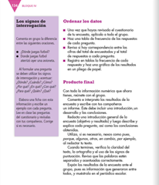
https://libros.conaliteg.gob.mx/20/P3ESA.htm?#page/134

Si te es posible consulta otros libros y comenta el tema de hoy con tu familia. Si tienes la fortuna de hablar una lengua indígena aprovecha también este momento para practicarla y platica con tu familia en tu lengua materna.

¡Buen trabajo!

Gracias por tu esfuerzo.

Para saber más:
Lecturas

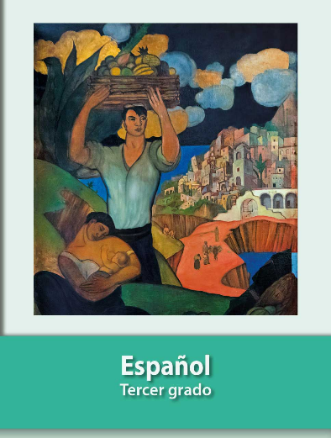
https://libros.conaliteg.gob.mx/20/P3ESA.htm

